Муниципальное автономное дошкольное образовательное учреждение № 228 «Детский сад комбинированного вида»

Методическая разработка
Игры и игрушки в процессе вызывания речи у неговорящих детей

Подготовила:
учитель – логопед
Андреева Наталья Юрьевна
высшая квалификационная категория

Кемерово 2023
Пояснительная записка

Цель разработки поделиться с педагогами имеющимся опытом работы по запуску речи у неговорящих детей, и предложить практические рекомендации, направленные на запуск речи у детей старше 3 лет посредством игр и игрушек.
С каждым годом увеличивается число безречевых, неговорящих детей, в возрасте от 3 лет. Группа безречевых детей неоднородна, в нее входят дети с временной задержкой речевого развития, алалией, ранним детским аутизмом, интеллектуальной недостаточностью. Однако, для всех этих детей характерны отсутствие мотивации к речевой деятельности, несформированность коммуникативной функции речи.
Игра - тип осмысленной непродуктивной деятельности, где мотив лежит не в ее результате, а в самом процессе или это совокупность осмысленных действий, объединенных единством мотива.
- обозначения набора предметов или программ, предназначенных для подобной деятельности
Сущность игры заключается в том, что в ней важен не результат, а сам процесс, процесс переживаний, связанных с игровыми действиями.
На начальных этапах работы с неговорящими детьми используются игры и игровые упражнения, позволяющие через игровую, конструктивную, предметно-практическую виды деятельности, через необычные для ребенка задания повлиять на мотивационно-побудительный уровень речевой деятельности.
Предложенные игры и упражнения можно использовать как в индивидуальной, так и в групповой работе.
- Игра на формирование орудийно-предметных действий
Игра "Прокати шарик"
Цель: учить ребенка брать и удерживать шарик в руке. Оборудование: желоб для скатывания, цветные шарики в коробке, корзина. Ход игры: взрослый показывает, как брать и класть шарики на верхний конец желоба, обращает внимание ребенка, что шарики скатываются в корзину. Затем по подражанию ребенок повторяет действия взрослого
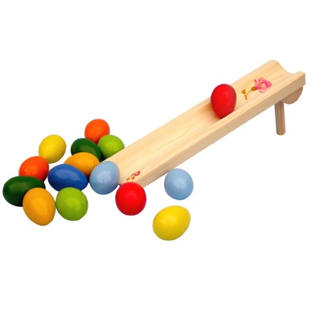
Игры-стучалки
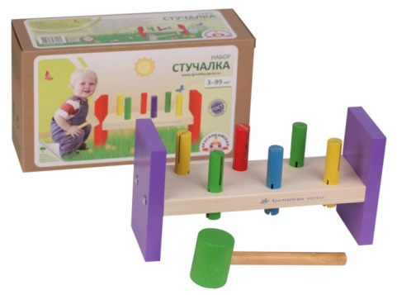
Игра "Выбей шарик"
Цель: развивать у ребенка соотносящие действия, учить выполнять задания, подражая взрослому. Оборудование: игрушка лоток с цветными шариками и молоточком. Ход игры: взрослый показывает ребенку игрушку, ударяет молотком по шарику, при этом обращает внимание ребенка на выкатывающийся из отверстия шарик. Побуждает ребенка к самостоятельным действия
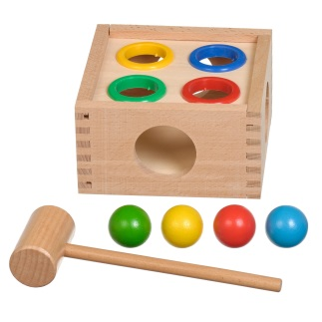
Игра "Посадим грибы"
Цель: формировать соотносящие действия.
Оборудование: основа – полянка со штырьками, грибы.
Ход игры: взрослый показывает ребенку полянку и грибы, говорит: «Давай их посадим». Ребенок повторяет это действие по подражанию. Если он затрудняется, используются совместные действия
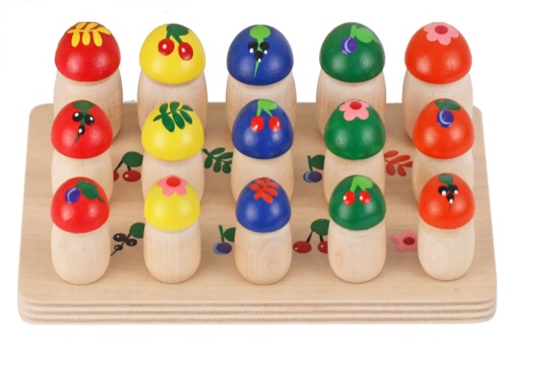

Сенсорная коробка
• Сенсорная коробка - емкость с неким наполнителем, главное назначение которой – дать возможность детям трогать, пересыпать, переливать, исследовать, изучать, то, что находится внутри.
• Тематически сенсорные коробки могут быть самыми разнообразными, Например, наполненная землей песочница с грузовиками – про транспорт и строительство, лед с белыми медведями – Антарктида, свежая трава и животные – ферма, цветы и бабочки с божьими коровками – насекомые. Это игрушка универсальная, которая дает возможность детям экспериментировать
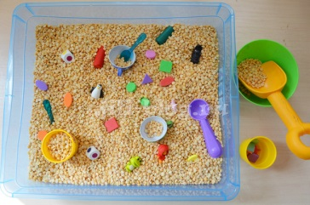
Игра "Что в коробочке?"
Цель: учить ребенка выполнять соотносящие действия; формировать согласованность действий обеих рук.
Оборудование: две разные коробочки по величине или форме с закрывающимися крышками, игрушки (колокольчик, бусы, логомарблс, логопуговицы

1 вариант
Ход игры: Взрослый показывает ребенку коробку, трясет ее, обращает его внимание на то, что в ней что-то лежит, побуждает его открыть коробку, достать игрушку, при этом взрослый обыгрывает игрушку. В случае необходимости взрослый действует совместно с ребенком. Аналогично проходит игра со второй коробкой.
2 вариант
Ход игры: Взрослый показывает ребенку сразу две коробки. Побуждает снять с них крышки так, чтобы они не лежали рядом со своими коробками. Затем просит положить (спрятать) в коробки игрушки, помогая ребенку сделать правильный выбор: обводит рукой по контуру крышки и отверстия коробочек, учит примерять крышку к коробке. Когда ребенок закроет коробку, взрослый говорит: "Правильно, ты закрыл круглую коробку круглой крышкой".
3 вариант
Ход игры:
Ребенок закрывает коробочки разной величины. Игра проводится так же, как и в первом варианте.
Игра "Дом животных"
Цель: развивать соотносящие действия, учить выполнять задания, используя метод проб.
Оборудование: настольная игра "Дом животных" (прямоугольная доска с вкладышами, изображающими животных). Ход игры: взрослый показывает ребенку игру, обращает его внимание на разных животных, которые "живут в своих домиках". Ребенку предлагается "выпустить" каждое животное из своего домика. После того, как ребенок достал все вкладыши, ему нужно найти и "вставить" животных на свои места. При затруднениях используется метод проб
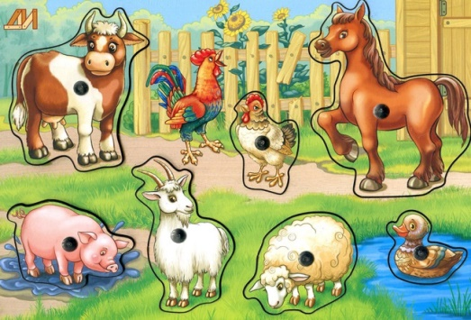
Домики с вкладышами
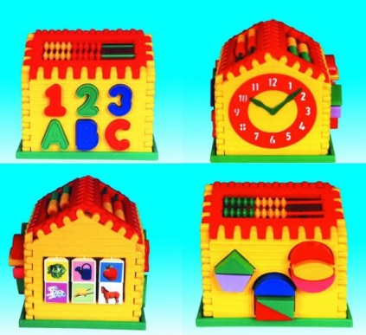
Игрушки с выскакивающими животными
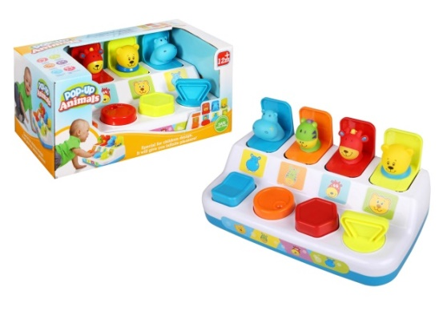
Пирамидки
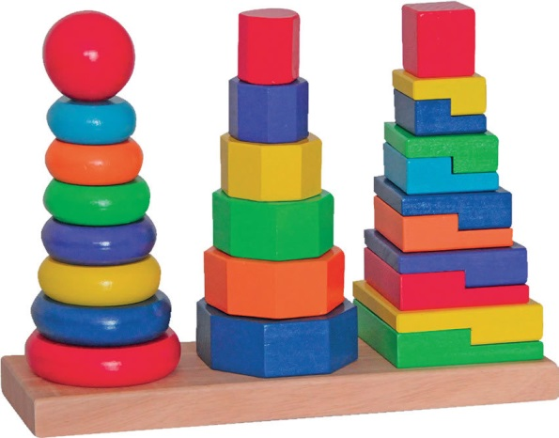

Игра "Собери пирамидку-качели"
Цель: развивать у ребенка соотносящие действия, учить его выполнять задания, подражая взрослому.
Оборудование: игрушка пирамидка -качели.
Ход игры: взрослый показывает ребенку пирамидку и предлагает поиграть вместе. Взрослый снимает колечки с одного стержня пирамидки и просит ребенка снимать колечки с другого стержня. Затем взрослый надевает колечки на свой стержень и просит ребенка действовать так же.
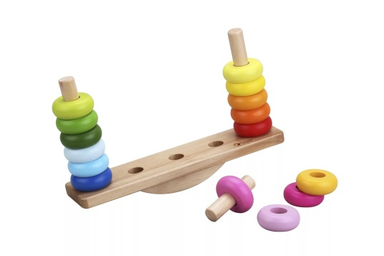

- Игры на формирование предметно-игровых действий
Игра "Покатай матрешку"
Цель: формировать у ребенка интерес и положительное отношение к сюжетным игрушкам, к действиям с ними. Оборудование: тележка, 2 матрешки (двухместные). Ход игры: взрослый показывает ребенку матрешку, любуется ею, говорит, какая она красивая. Затем показывает, как матрешка "топает" до тележки, ("топ-топ"), сажает ее в тележку, катает, подвозит тележку к ребенку, спрашивает: "А твоя матрешка хочет покататься?" Предлагает ребенку посадить свою матрешку в тележку и покатать ее.
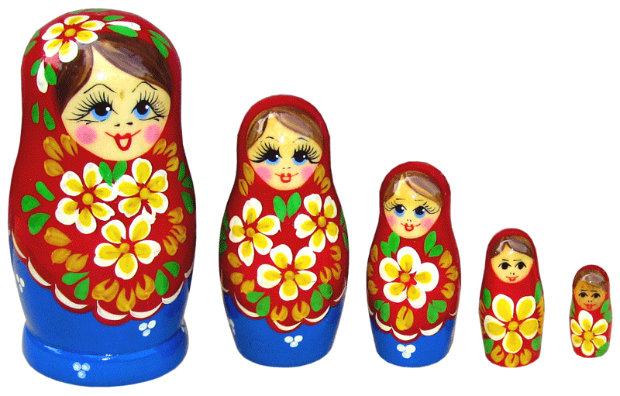
Игра "Покатай ежат"
Цель: учить ребенка выполнять предметно-игровые действия; развивать совместные действия. Оборудование: игрушки - карусели, ежата (мелкие предметы). Ход игры: взрослый показывает игрушки, говорит: "Вот ежик - ни головы, ни ножек!", предлагает покатать ежат, расставив их по местам на карусели. Взрослый рассказывает потешку: Еле-еле, еле-еле, закружились карусели, А потом, потом, потом - все бегом, бегом, бегом.
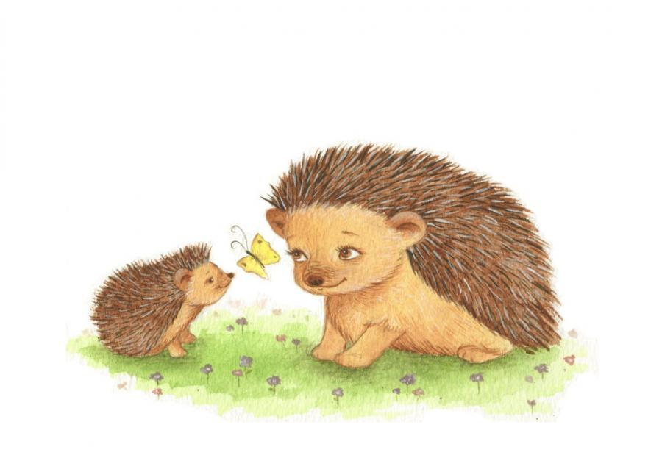

Заводные игрушки
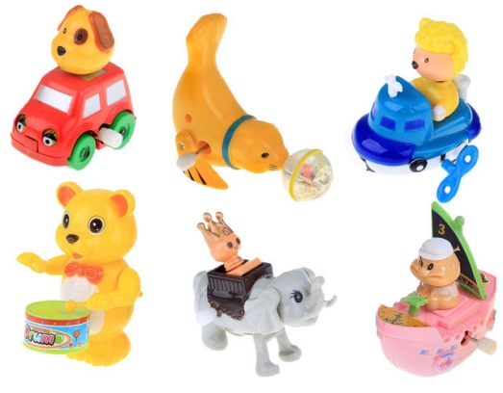
Игра "Построим забор"
Цель: формировать у ребенка интерес к строительным играм, учить выполнять предметно-игровые действия, подражая взрослому. Оборудование: игрушки - машина, кирпичики, домик, петушок. Ход игры: взрослый обращает внимание ребенка на домик, в котором живет петушок. Предлагает построить забор вокруг домика петушка, защитить его от хитрой лисы. Взрослый просит ребенка загрузить машину кирпичиками и отвезти их к домику петушка. Затем взрослый и ребенок строят забор вокруг домика. Ребенок действует, подражая
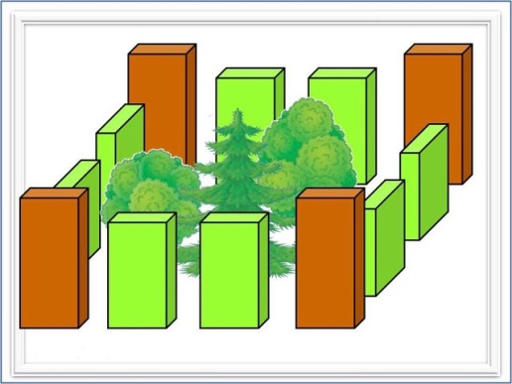

Игра "Угощаем кукол"
Цель: учить ребенка выполнять предметно-игровые действия. Оборудование: куклы, набор детской посуды, крупа в кастрюле. Ход игры: взрослый ставит перед ребенком кукол, объясняет, что они пришли в гости и их надо угостить "кашей", напоить "чаем". Затем взрослый выкладывает две тарелки и просит ребенка раздать их куклам. Далее ставит кастрюлю с крупой, кладет ложку и просит ребенка покормить кукол. В случае необходимости показывает, как надо насыпать крупу, либо действует совместно с ребенком. Затем взрослый спрашивает: "Чем будут куклы есть кашу? Чем ты ешь кашу?" Просит взять ложки, раздать куклам, покормить их, произносит: "Кушай, Ляля,- ам-ам". Аналогично раздаются чашки и наливается в чашки "чай" из чайника. Если ребенок испытывает затруднения, используются совместные действия.
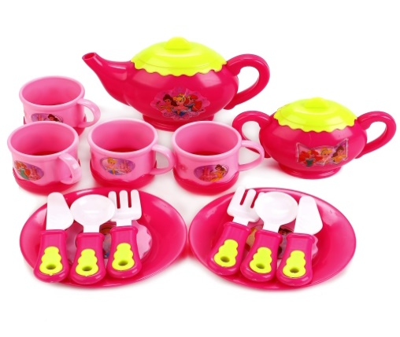

Игра "Сделаем мебель для матрешки"
Цель: формировать интерес к строительным играм, учить выполнять предметно-игровые действия, подражая взрослому. Оборудование: кубики, кирпичики, матрешка. Ход игры: взрослый предлагает ребенку сделать мебель - стол, стул для куклы. Затем он сооружает перед ребенком стол - кирпичик кладет на кубик, стул - кирпичик ставится на ребро рядом с кубиком, просит ребенка повторить эти действия. После этого мебель обыгрывается.
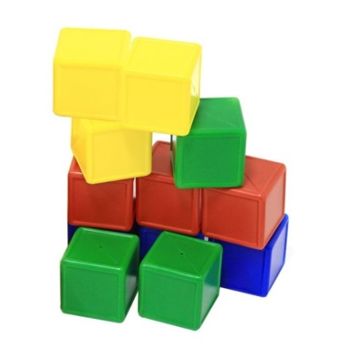
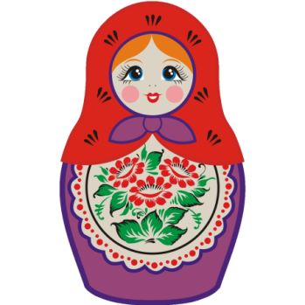
Игра "Позвони по телефону"
Цель: развивать у ребенка интерес к общению. Оборудование: 2 детских телефона с дисками. Ход игры: взрослый предлагает ребенку позвонить своим маме по телефону: одной рукой ребенок берет трубку, второй рукой набирает номер, вставляя палец в отверстие диска и прокручивая его. Действия сопровождаются словами: "Алло! Алло! Мама, это я Аня".
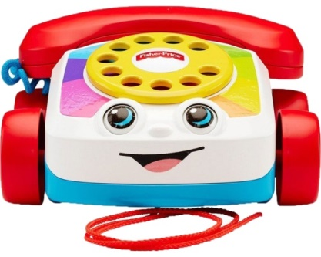
Игра "Построим лесенку"
Цель: формировать у ребенка интерес к строительным играм, учить выполнять предметно-игровые действия, подражая взрослому. Оборудование: игрушки - машина, кубики, маленькая кукла. Ход игры: взрослый предлагает ребенку построить лестницу для куклы. Они нагружают кубики в машину и везут в игровой уголок. Затем взрослый вовлекает ребенка в постройку лестницы, показывает, как нужно расставлять кубики, обыгрывает постройку
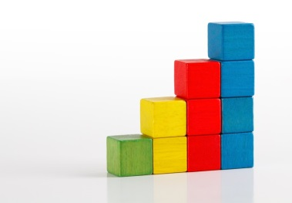
Используемая литература:
- Жукова Н.С., Мастюкова Е.М., Филичева Т.Б. Преодоление общего недоразвития речи у дошкольников – М.: Просвещение, 1990.
- Катаева А.А., Стребелева Е.А. Дидактические игры и упражнения в обучении умственно отсталых дошкольников. – М.: Бук-мастер, 1993.
- Козак О.Н. Игры и занятия с детьми от рождения до трех лет. – С.-Петербург: Союз, 1998.
источник - Часть 1. Журнал «Воспитание и обучение детей с нарушениями развития» №5, 2004

